数据结构上机实验2017 题目V

题目概览

题目名称 | 圆的划分 | 二叉树问题
提交文件名 | circle | tree
输入文件名 | circle.in | tree.in
输出文件名 | circle.out | tree.out
每个测试点时限 | 1秒 | 1秒
运行内存上限 | 128M | 128M
测试点数目 | 10 | 10
每个测试点分值 | 10 | 10
比较方式 | 逐字节比较 | 逐字节比较
题目类型 | 传统 | 传统

题目说明

- 文件输入输出；
- 提交源文件即可；所有源文件放到文件夹中，文件夹命名方式：学号+姓名，例53000000高德纳，学号为创新班重新编序;
- 不限定面向对象；只要主文件（含main函数）名是题目要求的文件名即可
- 可使用STL;
- 只要作弊，实验课整体就是0分。考虑是否公开通报。

圆的划分
【问题描述】
在一个平面上画了n 个圆。圆心坐标和半径均为整数。现我们定义满足如下性质的图形为一个块：
- 每一个圆都是一个快；
- 如果两个块有公共的部分（包括相切），那么这两个块就会形成一个新的块，否则这两个块就是不同的。
示例：图1 中的5 个圆形成了2 个不同的块。
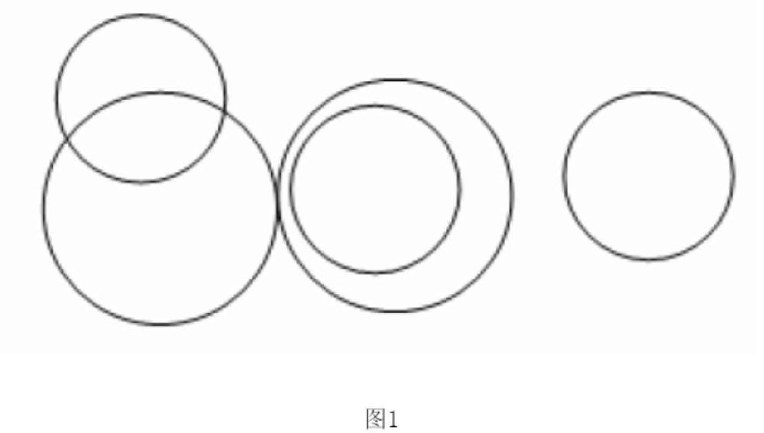
图2 中的4 个圆形成了1 个块。
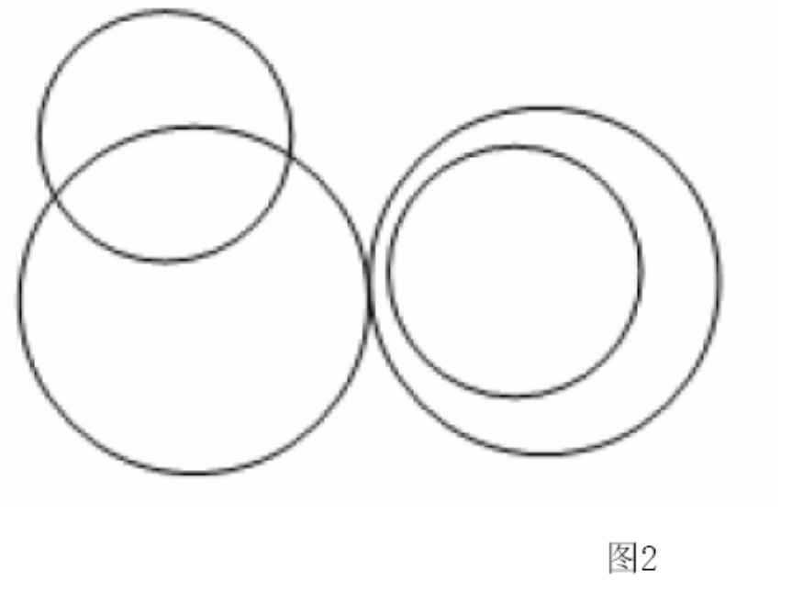
任务：找出这些圆中不同的块的数目。
【输入】
第一行包括一个整数n，表示圆的数目。
以下的n 行，每行3 个用空格隔开的数x，y，r。（x，y）是圆心坐标，r 是半径。所有的坐标及半径都是不大于30000 的非负整数。
【输出】
这些圆所形成的不同的块的数目。
【输入输出样例】

circle.in | circle.out
3  0 0 2  2 2 2  2 0 1 | 1

【数据范围限制】
100%的数据满足：n<=7000。

二叉树问题
【问题描述 】
如下图所示的一棵二叉树的深度、宽度及结点间距离分别为：
深度：4 宽度：4（同一层最多结点个数）
结点间距离： ⑧→⑥为8 (3×2+2=8)
⑥→⑦为3 （1×2+1=3）
注：结点间距离的定义：由结点向根方向（上行方向）时的边数×2，
与由根向叶结点方向（下行方向）时的边数之和。
①
②
④
③
⑩
⑨
⑧
⑦
⑥
⑤

【输 入 】
输入文件第一行为一个整数n(1≤n≤100)，表示二叉树结点个数。接下来的n-1行，表示从结点x到结点y（约定根结点为1），最后一行两个整数u、v，表示求从结点u到结点v的距离。

【输 出 】
三个数，每个数占一行，依次表示给定二叉树的深度、宽度及结点u到结点v间距离。

【样 例 】

输入： 输出：

10 4
1 2 4
1 3 8
2 4
2 5
3 6
3 7
5 8
5 9
6 10
8 6

捉 牛
【问题描述】
农夫约翰(FJ)知道逃跑的奶牛位置，要尽快把她捉回。FJ从数轴的N (0 <= N <=100,000)点出发，奶牛所在的位置是同一数轴上的K点(0 <= K <=100,000)。FJ有两种行动方式：走路和瞬移。
* 走路: FJ 能直接从X点到X-1 或 X+1，用时1分钟。
* 瞬移: FJ 能直接从X 点到 2*X，，用时1分钟。

假设奶牛不知道做什么，固定不动，FJ至少要用多少分钟捉到她？

【输入】
一行，空格分隔的两个整数 N 和 K 。
【输出】
一行，FJ捉到逃跑的奶牛用时最少的分钟数。

【输入输出样例】
catchcow.in
5 17

catchcow.out
4
【样例解释】
FJ捉到奶牛的最快方式是按路线5-10-9-18-17，用时4分钟。

